C12- LES DANGERS DES RESEAUX ELECTRIQUE
enterreS ou aerienS

POLE | ACTIVITES PROFESSIONNELLES | BLOCS DE COMPETENCES |  | UNITES CERTIFICATIVES  = EPREUVES
Pôle 1 :  PREPARATION ET MISSION FONCIERE | Activité 1.1 –Préparation et organisation des interventions | Bloc n°1 :  Préparation de son intervention et réalisation d’une mission foncière | C01-Gérer les informations liées à son intervention | Unité 2 :  PREPARATION  ET  MISSION FONCIERE  CCF, ponctuel, écrit /  Coef 4 / 4h
Pôle 1 :  PREPARATION ET MISSION FONCIERE | Activité 1.2 –Réalisation des prestations topographiques dans le cadre d’une mission foncière |  | C02-Choisir le matériel
Pôle 1 :  PREPARATION ET MISSION FONCIERE |  |  | C03-Intégrer les enjeux du développement durable
Pôle 1 :  PREPARATION ET MISSION FONCIERE |  |  | C04-Participer à l’analyse foncière
Pôle 1 :  PREPARATION ET MISSION FONCIERE |  |  | C05-Produire des documents fonciers
Pôle 2 :  TOPOGRAPHIE | Activité 2.1 –Réalisation d’un levé topographique | Bloc n°2 :  Réalisation d’une mission topographique | C06-Sécuriser son intervention | Unité 31 :  ACTIVITES TOPOGRAPHIQUE  ET  TRAITEMENT DE DONNEES  CCF, ponctuel, pratique et écrit / Coef 7 / 6h
Pôle 2 :  TOPOGRAPHIE | Activité 2.2 –Réalisation  géo référencement | Bloc n°2 :  Réalisation d’une mission topographique | C07-Réaliser un levé ou un récolement
Pôle 2 :  TOPOGRAPHIE | Activité 2.3 –Réalisation d’une implantation | Bloc n°2 :  Réalisation d’une mission topographique | C08-Réaliser une implantation
Pôle 2 :  TOPOGRAPHIE | Activité 2.4 –Réalisation d’un récolement | Bloc n°2 :  Réalisation d’une mission topographique | C09-Géoréférencer
Pôle 2 :  TOPOGRAPHIE | Activité 2.5 –Traitement des données | Bloc n°2 :  Réalisation d’une mission topographique | C10-Traiter les données
Pôle 2 :  TOPOGRAPHIE | Activité 2.5 –Traitement des données | Bloc n°2 :  Réalisation d’une mission topographique | C11-Produire des documents techniques
Pôle 3 :  DETECTION DES RESEAUX | Activité 3.1 –Détection et matérialisation des réseaux | Bloc n°3 :  Réalisation d’une détection des réseaux | C12-Détecter les réseaux | Unité 32 :  DETECTION DES RESEAUX  CCF, ponctuel, pratique et oral/ Coef 2 / 2h
Pôle 3 :  DETECTION DES RESEAUX | Activité 3.1 –Détection et matérialisation des réseaux | Bloc n°3 :  Réalisation d’une détection des réseaux | C13-Matérialiser les réseaux
Pôle 3 :  DETECTION DES RESEAUX | Activité 3.1 –Détection et matérialisation des réseaux | Bloc n°3 :  Réalisation d’une détection des réseaux | C14-Rendre compte oralement ou par écrit
Sommaire DES CHAPITRES :

- LA PREVENTION DES RISQUES A PROXIMITE DES RESEAUX ELECTRIQUES

- CONTACT DIRECT, AVEC UNE SOURCE ELECTRIQUE

- LA DISTANCE D’AMORCAGE

- LA TENSION DE PAS

5- L’ELECTRICITE, en sciences physique

QUESTIONS BAC :

RESSOURCES :


A la fin de ce cours, il te faudra maitriser les points suivants : ...
OBJECTIF / CONTRAT :
A L’issue de cette leçon, vous aurez à retenir ce qu’est :

OBJECTIF / CONTRAT :
Pour devenir un bon géomètre topographe,
A la fin de ce cours, il te faudra maitriser les 4 points suivants !

Risque électrique :

1- Au loin, vous apercevez une personne à terre, à proximité d’une ligne électrique.
Quelle est la conduite à tenir ?

2-Quelle est la conduite à tenir en cas d’une panne apparente d’un vehicule,
qui se situe a proximite d’une ligne electrique ?
pour le conducteur et pour les passagers places a l interieur du vehicule ?
pour les personnes qui assistent a la scene de l’exterieur ?

3-Qu’Est-ce QUE LA DISTANCE D’AMORCAGE ?

4-Qu’Est-ce QUE L’ACCIDENT DE TENSION DE PAS ?
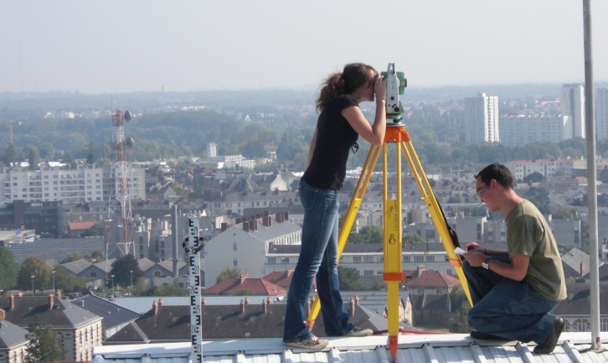

Petit Padawan qui deviendra grand,
Sais-tu répondre à ces 3 questions ?



C’est qui le plus fort !) ?

Notes personnelles :

…………………………………………………………………………………………………

…………………………………………………………………………………………………

…………………………………………………………………………………………………
TRAVAILLER
Dans le BTP (et vivre)
EN SECURITE A PROXIMITE DES RESEAUX
Dans un environnement sain et maitrisé

Comment faire pour ne pas endommager les réseaux
et ainsi éviter des accidents ?

Détecter les réseaux
Positionner = géo localiser les réseaux

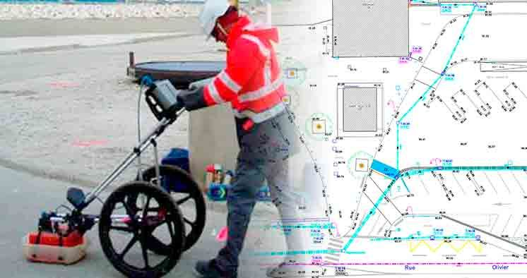
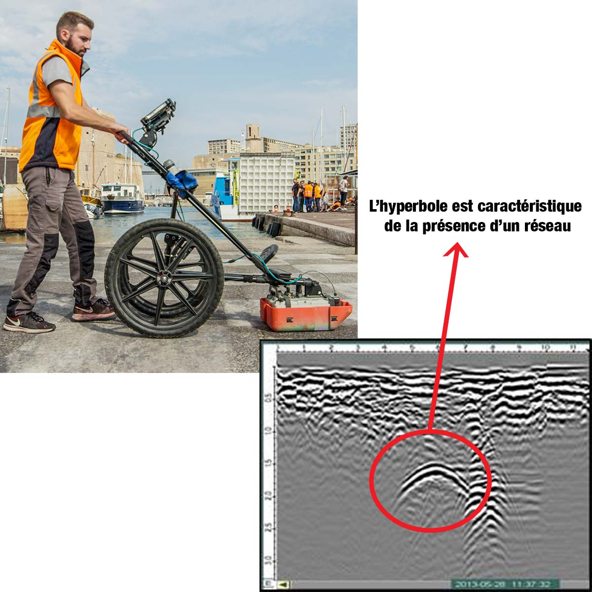

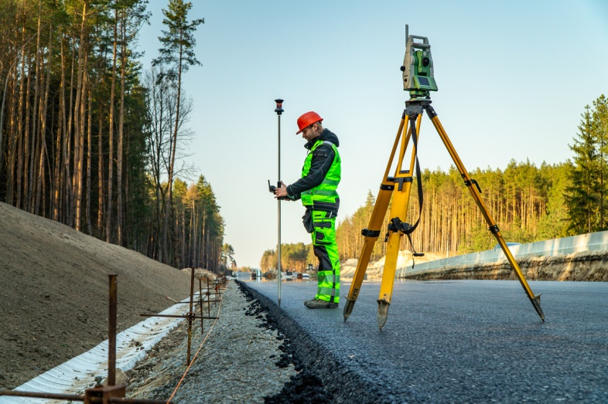

Objectif :
Prévenir les dommages
aux ouvrages et aux personnes

- LA PREVENTION DES RISQUES A PROXIMITE
DES RESEAUXELECTRIQUES AERIEN
Ressource des 4 vidéos (arborescence) :
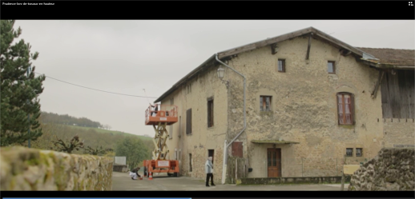
ELECTROCUTES = MORTS

ou

ELECTRIFIES = BLESSES

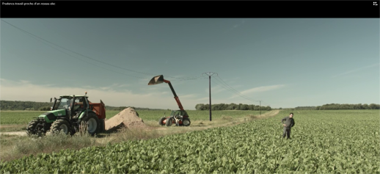
L’exemple à ne pas suivre :

Descendre de son véhicule

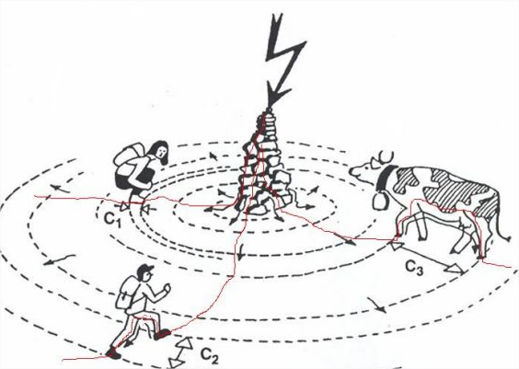
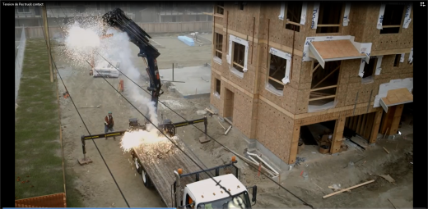
L’exemple à suivre :

Ne pas bouger…
Les pieds serrés…

Tension de pas

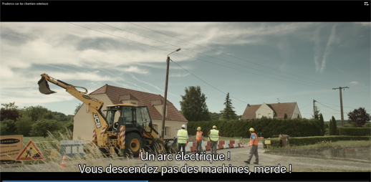

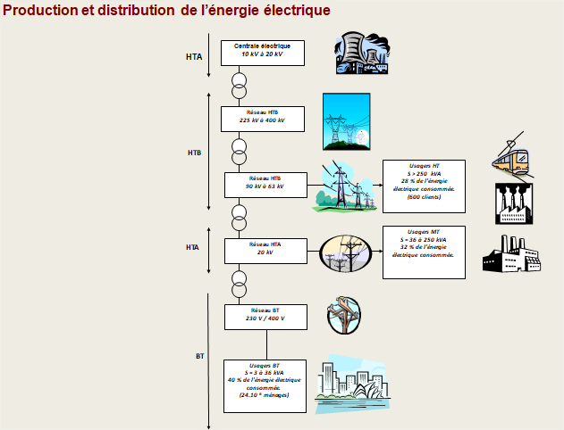

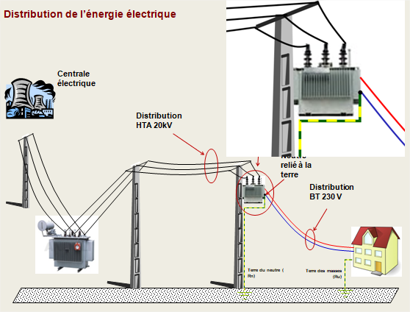
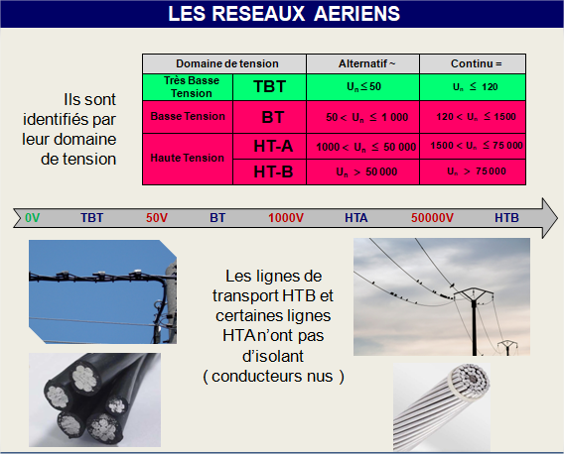
2- CONTACT DIRECT, AVEC UNE SOURCE ELECTRIQUE

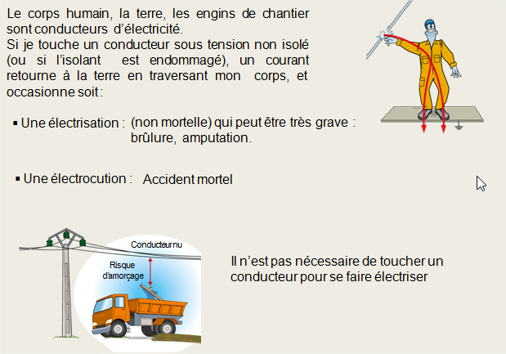

Activité : REPONDRE AUX QUESTIONS

1-QuelLE est la diffrence ENTRE ELECTRISATION ET ELECTROCUTION ?

2-VOUS ETES EN CONTACT AVEC LA SOURCE ELECTRIQUE = VOUS TOUCHEZ LE FIL.
COMMENT EVITER L’ELECTRISATION/ELECTROCUTION ?

3-EST IL POSSIBLE DE S’ELECTRISER/ELECTROCUTER SANS RENTRER EN CONTACT AVEC LASOURCE ELECTRIQUE = SANS TOUCHER LE FIL ?
- LA DISTANCE D’AMORCAGE
=>Contact indirect, avec une source électrique
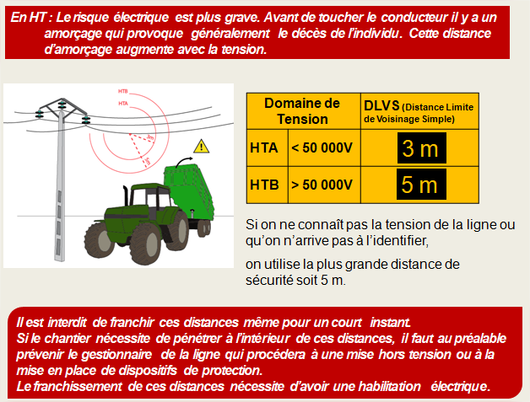
4- LA TENSION DE PAS
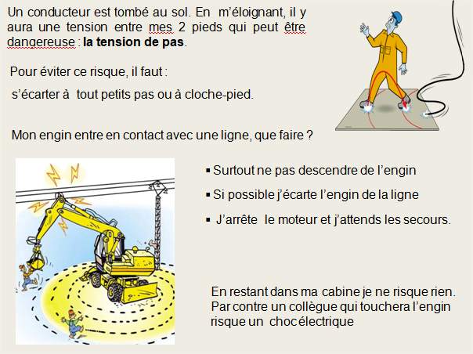
=>Contact indirect, avec une source électrique

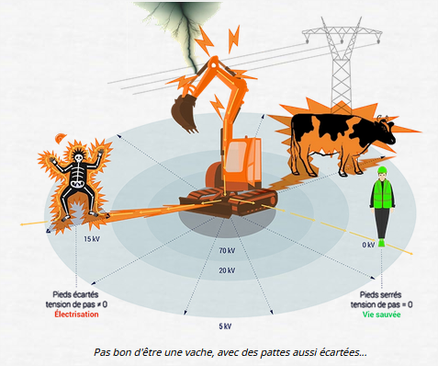
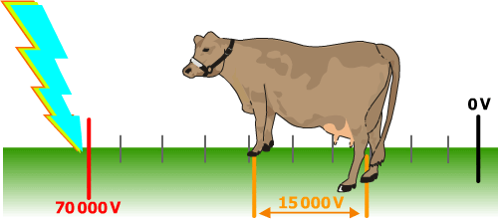
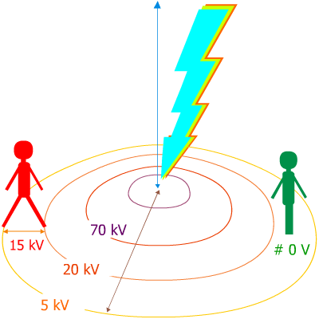
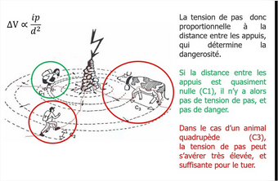
5- L’ELECTRICITE, en sciences physique

L’ELECTRICITE, en sciences physique

ELECTRICITE GRATUITE, MONTAGE
https://www.youtube.com/watch?v=NWP1prjxKrg

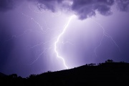
L'électricité est un phénomènephysique qui a toujours existé dans la nature. Il est du à certains échanges d'énergie qui ont lieu entre les atomes composant la matière.
À partir du XVIIIe siècle, l'homme a commencé à mieux comprendre ces échanges d'énergie. Il a découvert comment transporter l'électricité et a pu s'en servir pour s'éclairer, se chauffer et faire fonctionner différents appareils électriques. La maitrise de l'électricité a révolutionné son quotidien.
La foudre est une manifestation visible de la présence d'électricité dans la nature. Il s'agit d'une décharge électrique provoquée par des nuages d'orage.
https://fr.wikimini.org/wiki/%C3%89lectricit%C3%A9

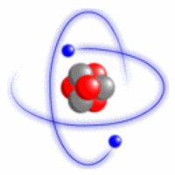
La matière qui nous entoure est constituée d'atomes microscopiques.
Tous ces atomes sont formés d'un noyau central composé de petites particules appelées protons et neutrons. Autour de ce noyau, il y a d'autres particules qui lui tournent autour. Ce sont les électrons.
Quand des électrons se déplacent d'un atome vers un autre, ils produisent de l'électricité.
Schémas d'un atome :
protons (rouge), neutrons (gris), électrons (bleu)
L'électricité est invisible. On ne peut donc pas la voir, mais seulement observer ses effets, comme par exemple la foudre.
https://fr.wikimini.org/wiki/%C3%89lectricit%C3%A9

Grandeurs et unités
Pour étudier l'électricité ou travailler sur ses applications, on se sert de plusieurs grandeurs et unités :
- l'énergie qui se mesure en joules (J) selon le système métrique, et plus souvent en kilowatts-heures (kW.h) ;
- la puissance, qui se mesure en watts (W)
- la tension électrique, qui se mesure en volts (V)
- l’intensité électrique (= intensité du courant), qui se mesure en ampères (A)
- la charge électrique, qui se mesure en coulombs (C)
- la résistance électrique, qui se mesure en ohms (Ω)
- la capacité électrique, qui se mesure en farads (F) et permet de caractériser un condensateur ;
- l’inductance, qui se mesure en henrys (H) et permet de caractériser une bobine.

Selon le domaine étudié, on peut trouver plus souvent des multiples de ces unités : milliampères (mA), microfarads (µF), mégawatts (MW), etc.
https://fr.vikidia.org/wiki/%C3%89lectricit%C3%A9
P = U . I
Puissance _{(Watt)} = Tension _{(Volt)} x Intensité _{(Ampère)}
Analogie : INTENSITE (I), mesuré en Ampères (A)  Elle peut être comparée au débit d’une cascade :  Si on ouvre un barrage en amont de la cascade, le débit d’eau sera plus important. | Analogie : TENSION (U) mesuré en Volts (V)  Elle peut être comparée à la hauteur d’une cascade : Plus la cascade est haute, plus la pression est forte.
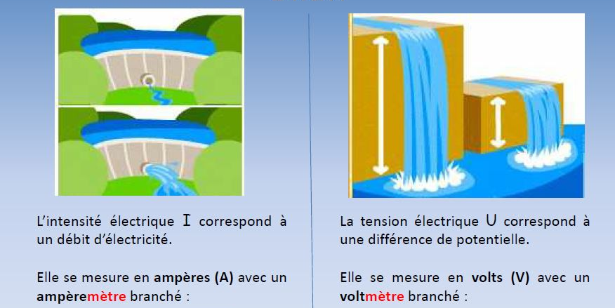

https://pc-fourmond.webnode.fr/a4e/electricite/chapitre-6-lintensite/

La tension électrique

La tension électrique est la différence de potentiel électrique qui existe entre deux points d'un circuit électrique. Elle se mesure en volts.
On peut comprendre la notion de tension électrique par analogie avec la différence d'altitude entre deux points A et B. Si on imagine un cours d'eau, et que les altitudes A et B sont égales, il n'y aura pas de courant. De la même façon, il n'y a pas de courant électrique sans tension, c'est-à-dire sans différence de potentiel électrique entre les bornes d'une pile.
Si on imagine cette fois-ci ce même cours d'eau avec une différence d'altitude entre les deux points, l'eau va chuter ou couler jusqu'à l'altitude B. Pareil pour un circuit électrique.
https://fr.vikidia.org/wiki/Tension_%C3%A9lectrique
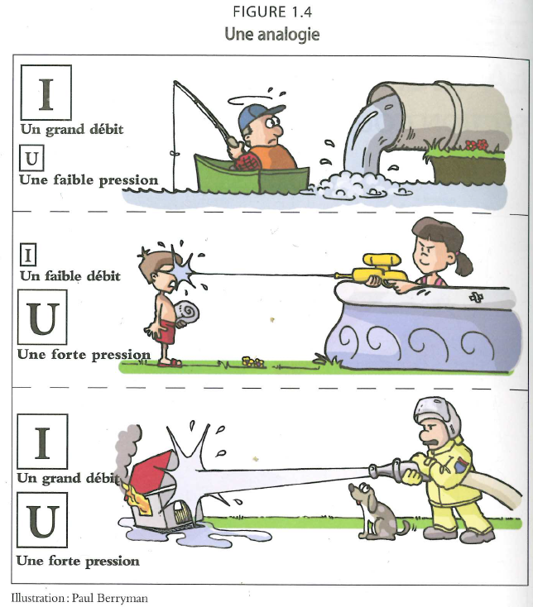
VRAI ou FAUX ?

L’intensité s’exprime en volt ?

La tension s’exprime en ampère ?

L’INTENSITE en AMPERE peut être comparée à la quantité d’eau d’une rivière : au plus la rivière est grosse, au plus la quantité d’eau charriée est importante, au plus le débit est important, donc l’intensité est forte ?

La TENSION en peut être comparée à une différence d’altitude, entre le point haut et le point bas d’une chute d’eau (cascade) ?

La TENSION en VOLT est une DIFFERENCE de potentielle?

SYNTHESE :
LES DANGERS DU RESEAU ELECTRIQUE
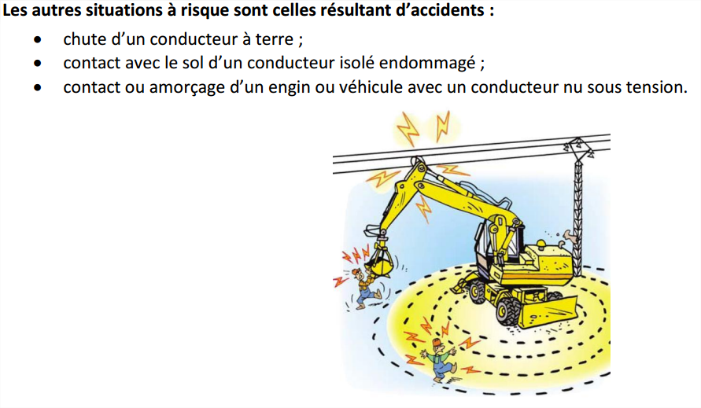
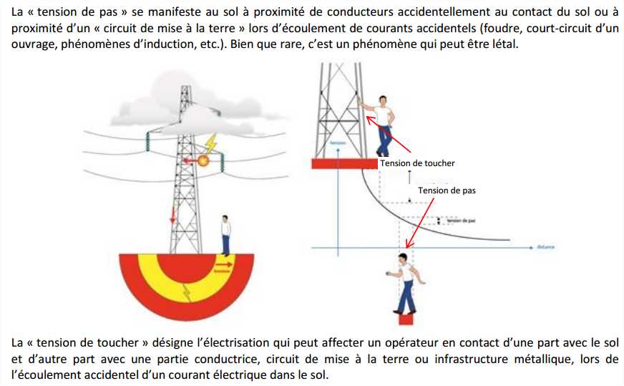

LES DANGERS DU RESEAU ELECTRIQUE

Activité n°1 ; Répondez aux 4 questions, page 2 :

OBJECTIF / CONTRAT :
Pour devenir un bon géomètre topographe,
A la fin de ce cours, il te faudra maitriser les 4 points suivants !

